Муниципальное автономное общеобразовательное учреждение
«Средняя общеобразовательная школа №23»

ПРИНЯТА  На заседании педагогического совета  Протокол № 1  от «30» августа 2024 г. | УТВЕРЖДЕНА  приказом от 02.09.2024 № 02-09-21-О

ДОПОЛНИТЕЛЬНАЯ ОБЩЕОБРАЗОВАТЕЛЬНАЯ ПРОГРАММА
ДОПОЛНИТЕЛЬНАЯ ОБЩЕРАЗВИВАЮЩАЯ ПРОГРАММА

ЕСТЕСТВЕННО - НАУЧНОЙ НАПРАВЛЕННОСТИ

«ГИМНАСТИКА ДЛЯ УМА»

Возраст обучающихся: 10 – 11 лет (4 класс)
Срок реализации: 1 год

Авторы-составители:
Логинова Е.С.
учитель начальных классов

Великий Новгород
2024 год
Пояснительная записка

Дополнительная общеобразовательная программа — дополнительная общеразвивающая программа естественно-научной направленности «Гимнастика для ума» разработана на основе:
- Федерального закона от 29 декабря 2012 года № 273-ФЗ «Об образовании в Российской Федерации»;
- Приказа Министерства просвещения РФ «Об утверждении Порядка организации и осуществления образовательной деятельности по дополнительным общеобразовательным программам от 9 ноября 2018 г. N196;
- Постановления Главного государственного санитарного врача РФ от 28 сентября 2020 г. N 28 «Об утверждении санитарных правил СП 2.4.4.3648-20 "Санитарно-эпидемиологические требования к организациям воспитания и обучения, отдыха и оздоровления детей и молодёжи»;
- Письма Минобрнауки России от 18.11.2015 N 09-3242 "О направлении информации" (вместе с "Методическими рекомендациями по проектированию дополнительных общеразвивающих программ (включая разноуровневые программы)";
- программы развития познавательных способностей учащихся младших классов Н.А. Криволаповой, И.Ю. Цибаевой «Умники и умницы» (модифицированной);
- с использованием методического пособия О. Холодовой «Юным умникам и умницам». – Москва: РОСТ книга, 2007 г. – с. 191 – 210.

Направленность программы: естественно - научная

Актуальность:
Во время занятий по программе происходит становление у обучающихся развитых форм самосознания и самоконтроля, у них исчезает боязнь ошибочных шагов, снижается тревожность и необоснованное беспокойство. В результате этих занятий обучающиеся достигают значительных успехов в своём развитии, а полученные умения применяют в учебной работе.

Новизна:
На занятиях по программе «Гимнастика для ума» обучающемуся предлагаются задания неучебного характера. Так серьёзная работа принимает форму игры, что очень привлекает и заинтересовывает младших школьников. Таким образом, принципиальной задачей предлагаемого курса является именно развитие познавательных способностей и общеучебных умений и навыков, а не усвоение каких-то конкретных знаний и умений.
В основе построения программы лежит принцип разнообразия творческо-поисковых задач. При этом основными аспектами выступают два следующих аспекта разнообразия: по содержанию и по сложности задач.
Систематический курс, построенный на таком разнообразном неучебном материале, создает благоприятные возможности для развития важных сторон личности обучающегося.

Педагогическая целесообразность:
Педагогическая целесообразность данной программы обусловлена тем, что данный систематический курс создает условия для развития у обучающихся познавательных интересов, формирует стремление к размышлению и поиску, вызывает чувство уверенности в своих силах, в возможностях своего интеллекта.

Обучение основывается на педагогических принципах:
- личностно-ориентированного подхода;
-систематичности, наглядности и последовательности обучения;
-сотрудничества и ответственности.

Отличительные особенности:
Основное время на занятиях занимает самостоятельное выполнение обучающимися логически-поисковых заданий. Благодаря этому у них формируются общеучебные умения: самостоятельно действовать, принимать решения, управлять собой в сложных ситуациях.

Объем программы: обучение ведется в течение одного года (34 часа)

Формы занятий: очная; групповая; коллективная
Занятия рассчитаны на коллективную, групповую и индивидуальную работу. Они построены таким образом, что один вид деятельности сменяется другим. Это позволяет сделать работу детей динамичной, насыщенной и менее утомительной.
Основное время на занятиях занимает самостоятельное решение детьми поисковых задач.
На каждом занятии проводится коллективное обсуждение решения задачи определенного вида. На этом этапе у детей формируется такое важное качество, как осознание собственных действий, самоконтроль, возможность дать отчет в выполняемых шагах при решении задач любой трудности.
На каждом занятии после самостоятельной работы проводится коллективная проверка решения задач. Такой формой работы создаются условия для нормализации самооценки у всех обучающихся, а именно: повышения самооценки у детей, у которых хорошо развиты мыслительные процессы, но учебный материал усваивается в классе плохо за счет отсутствия, например, внимания. У других детей может происходить снижение самооценки, потому что их учебные успехи продиктованы, в основном, прилежанием и старательностью,
В курсе используются задачи разной сложности, поэтому все дети, участвуя в занятиях, могут почувствовать уверенность в своих силах (подбираются задачи, которые они могут решать успешно).
Ребенок на этих занятиях сам оценивает свои успехи. Это создает особый положительный эмоциональный фон: раскованность, интерес, желание научиться выполнять предлагаемые задания.

Программой предусматривается следующие формы работы:
- наблюдение;
-анкетирование;
- тестирование.

Цель программы: развитие познавательных способностей обучающихся на основе системы развивающих занятий.

Задачи:
Принципиальной задачей предлагаемой программы является именно развитие познавательных способностей и общеучебных умений и навыков, а не усвоение каких-то конкретных знаний и умений:
- развитие мышления в процессе формирования основных приемов мыслительной деятельности: анализа, синтеза, сравнения, обобщения, классификации, умение выделять главное, доказывать и опровергать, делать несложные выводы;
- развитие психических познавательных процессов: различных видов памяти, внимания, зрительного восприятия, воображения;
- развитие языковой культуры и формирование речевых умений: четко и ясно излагать свои мысли, давать определения понятиям, строить умозаключения, аргументировано доказывать свою точку зрения;
- формирование навыков творческого мышления и развитие умения решать нестандартные задачи;
- развитие познавательной активности и самостоятельной мыслительной деятельности учащихся;
- формирование и развитие коммуникативных умений: умение общаться и взаимодействовать в коллективе, работать в парах, группах, уважать мнение других, объективно оценивать свою работу и деятельность одноклассников;
- формирование навыков применения полученных знаний и умений в процессе изучения школьных дисциплин и в практической деятельности.

Формирование ключевых компетентностей:
- компетентность общения как способность адекватного ситуациям взаимодействия, нахождения способов формирования и формулирования мысли;
- компетентность социального взаимодействия как способность адекватного ситуациям установления взаимопонимания, избегания конфликтов, создания климата доверия;
- общекультурная компетентность;
− компетентность личного самосовершенствования.
Ожидаемые результаты:
В результате обучения по данной программе учащиеся должны научиться:
- логически рассуждать, пользуясь приемами анализа, сравнения, обобщения, классификации, систематизации;
- обоснованно делать выводы, доказывать;
- обобщать математический материал;
- находить разные решения нестандартных задач.
Но, основной показатель качества освоения программы - личностный рост обучающегося, его самореализация и определение своего места в детском коллективе.
К концу четвёртого года обучения учащиеся должны уметь:
- анализировать варианты рассуждений, восстанавливать ход рассуждений;
- решать логически-поисковые задачи, нестандартные задачи;
- находить несколько способов решения задач.

Формы аттестации:
- участие в олимпиадах, в конкурсах на разных уровнях;
- участие в интеллектуальных играх (КВН; Парад умников; Брейн -ринги; Математические турниры и т.д.)
Для отслеживания результатов предусматриваются следующие формы контроля:
Текущий:
-прогностический, то есть проигрывание всех операций учебного действия до начала его реального выполнения;
- пооперационный, то есть контроль за правильностью, полнотой и последовательностью выполнения операций, входящих в состав действия;
-рефлексивный, контроль, обращенный на ориентировочную основу, «план» действия и опирающийся на понимание принципов его построения (наблюдение);
-контроль по результату, который проводится после осуществления учебного действия методом сравнения фактических результатов или выполненных операций с образцом.
Итоговый контроль в формах:
-практические работы;
-творческие работы учащихся;
Самооценка и самоконтроль определение учеником границ своего «знания - незнания», своих потенциальных возможностей, а также осознание тех проблем, которые ещё предстоит решить в ходе осуществления деятельности.
Содержательный контроль и оценка результатов учащихся предусматривает выявление индивидуальной динамики качества усвоения предмета ребёнком и не допускает сравнения его с другими детьми.

Возраст: 10-11 лет

Режим занятий: 34 занятия в год, 1 раз в неделю. Продолжительность занятий 40 минут. Во время занятий предусмотрены 10-минутные перерывы для снятия напряжения и отдыха.

Тематическое планирование.

№ п/п урока | Тема занятия | Кол — во часов |  |  | Формы аттестации
№ п/п урока | Тема занятия | всего | теория | практика | Формы аттестации
1 | Выявление уровня развития внимания, восприятия, воображения, памяти и мышления. | 1 | 0,5 | 0,5 | тестирование
2 | Развитие концентрации внимания. Совершенствование мыслительных операций. Нестандартные задачи. | 1 | 0,5 | 0,5 | наблюдение
3 | Тренировка внимания. Совершенствование мыслительных операций. Развитие умения решать 1нестандартные задачи. | 1 | 0,5 | 0,5 | наблюдение
4 | Т1ренировка слуховой памяти. Совершенствование мыслительных операций. Развитие умения решать нестандартные задачи. | 1 | 0,5 | 0,5 | наблюдение
5 | Тренировка зрительной памяти. Совершенствование мыслительных операций. Развитие умения решать нестандартные задачи. | 1 | 0,5 | 0,5 | наблюдение
6 | Развитие логического мышления. Поиск закономерностей. Развитие умения решать нестандартные задачи. | 1 | 0,5 | 0,5 | наблюдение
7 | Совершенствование воображения. Развитие наглядно-образного мышления. Задания по перекладыванию спичек. Ребусы. | 1 | 0,5 | 0,5 | наблюдение
8 | Развитие быстроты реакции. Задания повышенной сложности. Развитие умения решать нестандартные задачи. | 1 | 0,5 | 0,5 | наблюдение
9 | Развитие концентрации внимания. Совершенствование мыслительных операций. Нестандартные задачи. | 1 | 0,5 | 0,5 | наблюдение
10 | Тренировка внимания. Совершенствование мыслительных операций. Развитие умения решать нестандартные задачи. | 1 | 0,5 | 0,5 | наблюдение
11 | Тренировка слуховой памяти. Совершенствование мыслительных операций. Развитие умения решать нестандартные задачи. | 1 | 0,5 | 0,5 | наблюдение
12 | Тренировка зрительной памяти. Совершенствование мыслительных операций. Развитие умения решать нестандартные задачи. | 1 | 0,5 | 0,5 | наблюдение
13 | Развитие логического мышления. Поиск закономерностей. Развитие умения решать нестандартные задачи. | 1 | 0,5 | 0,5 | наблюдение
14 | Совершенствование воображения. Развитие наглядно-образного мышления. Задания по перекладыванию спичек. Ребусы. | 1 | 0,5 | 0,5 | наблюдение
15 | Развитие быстроты реакции. Задания повышенной сложности. Развитие умения решать нестандартные задачи. | 1 | 0,5 | 0,5 | наблюдение
16 | Развитие концентрации внимания. Совершенствование мыслительных операций. Нестандартные задачи. | 1 | 0,5 | 0,5 | наблюдение
17 | Тренировка внимания. Совершенствование мыслительных операций. Развитие умения решать нестандартные задачи. | 1 | 0,5 | 0,5 | наблюдение
18 | Тренировка слуховой памяти. Совершенствование мыслительных операций. Развитие умения решать нестандартные задачи. | 1 | 0,5 | 0,5 | наблюдение
19 | Тренировка зрительной памяти. Совершенствование мыслительных операций. Развитие умения решать нестандартные задачи. | 1 | 0,5 | 0,5 | наблюдение
20 | Развитие логического мышления. Поиск закономерностей. Развитие умения решать нестандартные задачи. | 1 | 0,5 | 0,5 | наблюдение
21 | Совершенствование воображения. Развитие наглядно-образного мышления. Задания по перекладыванию спичек. Ребусы. | 1 | 0,5 | 0,5 | наблюдение
22 | Развитие быстроты реакции. Задания повышенной сложности. Развитие умения решать нестандартные задачи. | 1 | 0,5 | 0,5 | наблюдение
23 | Развитие концентрации внимания. Совершенствование мыслительных операций. Нестандартные задачи. | 1 | 0,5 | 0,5 | наблюдение
24 | Тренировка внимания. Совершенствование мыслительных операций. Развитие умения решать нестандартные задачи. | 1 | 0,5 | 0,5 | наблюдение
25 | Тренировка слуховой памяти. Совершенствование мыслительных операций. Развитие умения решать нестандартные задачи. | 1 | 0,5 | 0,5 | наблюдение
26 | Тренировка зрительной памяти. Совершенствование мыслительных операций. Развитие умения решать нестандартные задачи. | 1 | 0,5 | 0,5 | наблюдение
27 | Развитие логического мышления. Поиск закономерностей. Развитие умения решать нестандартные задачи. | 1 | 0,5 | 0,5 | наблюдение
28 | Совершенствование воображения. Развитие наглядно-образного мышления. Задания по перекладыванию спичек. Ребусы. | 1 | 0,5 | 0,5 | наблюдение
29 | Развитие быстроты реакции. Задания повышенной сложности. Развитие умения решать нестандартные задачи. | 1 | 0,5 | 0,5 | наблюдение
30 | Развитие концентрации внимания. Совершенствование мыслительных операций. Нестандартные задачи. | 1 | 0,5 | 0,5 | наблюдение
31 | Тренировка внимания. Совершенствование мыслительных операций. Развитие умения решать нестандартные задачи. | 1 | 0,5 | 0,5 | наблюдение
32 | Тренировка слуховой памяти. Совершенствование мыслительных операций. Развитие умения решать нестандартные задачи. | 1 | 0,5 | 0,5 | наблюдение
33 | Тренировка зрительной памяти. Совершенствование мыслительных операций. Развитие умения решать нестандартные задачи. | 1 | 0,5 | 0,5 | наблюдение
34 | Выявление уровня развития внимания, восприятия, воображения, памяти и мышления на конец учебного года. | 1 | 0,5 | 0,5 | активность обучающихся, анкетирование
 | ИТОГО К ОБУЧЕНИЮ | 34 | 17 | 17

Содержание программы

Задания повышенной сложности (5 ч)
Программа «Гимнастика для ума» в 4 классе продолжает развивать и тренировать основные психические механизмы, лежащие в основе познавательных способностей детей. Но так как учащиеся занимаются по этому курсу четвёртый год, все больше внимания теперь уделяется логически-поисковым, частично-поисковым задачам. Большое внимание уделяется решению нестандартных задач.
Выполняя логически-поисковые задания, которые обеспечивают преемственность перехода от простых формально-логических действий к сложным, от заданий на репродукцию и запоминание - к истинно творческим, дети учатся производить анализ и синтез, сравнение и классификацию, строить индуктивные и дедуктивные умозаключения. Только тогда можно рассчитывать на то, что ошибки в выполнении умственных действий или исчезнут, или будут сведены к минимуму, а процесс мышления школьника будет отвечать щелям и задачам обучения.
Нестандартные задачи (5 ч)
Решение нестандартных задач формирует познавательную активность, мыслительные и исследовательские умения, привычку вдумываться в слово. Большинство задач не имеет однозначного решения. Это способствует развитию гибкости, оригинальности и широты мышления - то есть развитию творческих способностей у детей.
Тренировка внимания (5 ч)
Материал, включенный в рабочие тетради, ставит своей целью совершенствование различных сторон внимания и увеличение объема произвольного внимания детей. Однако уровень трудности заданий значительно возрастает.
Тренировка слуховой памяти (5 ч)
Также в четвертом классе вводится большое количество разнообразных занимательных заданий и упражнений, в процессе выполнения которых у ребёнка не только формируются лингвистические знания, умения и навыки, но одновременно вырабатывается и совершенствуется ряд интеллектуальных качеств, таких как: словесно-логическое мышление, внимание, память, воображение, наблюдательность, речевые способности. Эти упражнения воспитывают у учащихся познавательный интерес к родному языку.
Тренировка зрительной памяти (5 ч)
Для развития внимания и зрительной памяти в каждое занятие включен зрительный диктант.
Поиск закономерностей (5 ч)
Частично-поисковая задача содержит такой вид задания, в процессе выполнения которого учащиеся, как правило, самостоятельно или при незначительной помощи учителя открывают для себя знания и способы их добывания.
К конкретным частично-поисковым задачам относятся, например, такие задания, как нахождение закономерностей, нахождение принципа группировки и расположения приведённых слов, цифр, явлений; подбор возможно большего количества примеров к какому-либо положению; нахождение нескольких вариантов ответа на один и тот же вопрос; нахождение наиболее рационального способа решения; усовершенствование какого-либо задания и другие.
Так как большинство школьных задач решается по определенному алгоритму, зачастую приводимому учителем в готовом виде, то в одних случаях возникает ситуация бездумного, автоматического подхода учащихся к их решению, в других - растерянность при встрече с задачей, имеющей необычное, нестандартное условие. Вот почему удельный вес заданий на развитие мышления заметно возрастает в 4 классе, а сами задания становятся более разнообразными и трудными.
Задания по перекладыванию спичек. Ребусы (5 ч)
Развитие воображения построено в основном на материале, включающем задания геометрического характера:
- дорисовывание несложных композиций из геометрических тел или линий, не изображающих ничего конкретного, до какого-либо изображения;
- выбор фигуры нужной формы для восстановления целого;
- вычерчивание уникурсальных фигур (фигур, которые надо начертить, не отрывая карандаша от бумаги и не проводя одну и ту же линию дважды);
- выбор пары идентичных фигур сложной конфигурации;
- выделение из общего рисунка заданных фигур с целью выявления замаскированного рисунка;
- деление фигуры на несколько заданных фигур и построение заданной фигуры из нескольких частей, выбираемых из множества данных;
- складывание и перекладывание спичек с целью составления заданных фигур.
Совершенствованию воображения способствует и работа с изографами (слова записаны буквами, расположение которых напоминает изображение того предмета, о котором идёт речь) и числографами (предмет изображен с помощью чисел).
В рабочие тетради включены задания на преобразование и перестроение фигур и предметов (задания с использованием спичек); на отгадывание изографов, на разгадывание ребусов.

Календарный учебный график.

Учебные четверти и каникулы:

Учебные периоды | Классы | Срок начала  учебного периода | Срок окончания  учебного периода | Количество учебных недель
1 четверть | 1-4 | 02.09.2024 | 25.10.2024 | 8
2 четверть | 1-4 | 04.11.2024 | 27.12.2024 | 8
3 четверть | 1 | 09.01.2025 | 14.02.2025 | 5
 |  | 24.02.2025 | 28.03.2025 | 5
3 четверть | 2-4 | 09.01.2025 | 28.03.2025 | 11
4 четверть | 1-4 | 07.04.2025 | 28.05.2025 | 7

Каникулярный период | Дата |  | Количество дней
Каникулярный период | начало | окончание | Количество дней
Осенние каникулы | 26.10.2024 | 03.11.2024 | 9
Зимние каникулы | 28.12.2024 | 08.01.2025 | 12
Весенние каникулы | 29.03.2025 | 06.04.2025 | 9
Дополнительные каникулы для 1 классов | 15.02.2025 | 23.02.2025 | 9
Летние каникулы | 29.05.2025 | 31.08.2025 | Не менее 8 недель

Занятия на каникулах могут проводиться.

Название программы | кол-во занятий в месяц
Название программы | сент | окт | нояб | дек | янв | фев | март | апр | май | итого
"Гимнастика для ума» 3 класс | 4 | 4 | 4 | 4 | 3 | 4 | 4 | 4 | 3 | 34

Методическое обеспечение

Оснащение:
Парты и стулья; стеллажи для хранения методических материалов; компьютер (у педагога с действующим интернетом); проектор.
Методические материалы: рабочие программы; конспекты, материалы и задания для обучающихся; презентации; видеоматериалы и др.
Использование наглядных пособий:
- схематических или символических (таблицы, схемы, рисунки и т.п.);
- картинных и картинно-динамических (картины, иллюстрации, слайды, видеозаписи, фотоматериалы и др.);
- дидактических пособий (карточки, раздаточный материал, вопросы и задания для устного или письменного опроса, упражнения и др.)
Дидактический материал подбирается и систематизируется в соответствии с учебно-тематическим планом (по каждой теме), возрастными и психологическими особенностями детей.

Методическое пособие:

О.А.Холодова «Юным умникам и умницам» рабочая тетрадь в 2-х частях.

Список литературы.

№ | Автор, год издания | Название пособия | Вид пособия
1. | Криволапова Н.А. Учимся учиться [Текст]: программа развития познавательных способностей учащихся младших классов / Н.А. Криволапова, И.Ю. Цибаева. – Курган: Ин - т повыш. квалиф. и переподготовки раб-ов образования, 2005. – 34 с. – ( Серия «Умники и умницы») |  | Программа развития познавательных способностей учащихся
2. | Григорьев Д.В. Внеурочная деятельность школьников [Текст]: методический конструктор: пособие для учителя / Д.В.Григорьев, П.В.Степанов. – М.: Просвещение, 2010. – 223 с. – (Стандарты второго поколения) |  | Пособие для учителя
3. | Оценка достижения планируемых результатов в начальной школе [Текст]: система заданий. В 2-х ч. Ч.1. / М.Ю. Демидова [ и др.]; под ред. Г.С. Ковалевой, О.Б. Логиновой. - 2 – е изд. – М.: Просвещение, 2010. – 215 с. – (Стандарты второго поколения) |  | Пособие для учителя

Приложения

Определение скорости распределения и переключения внимания «Sтест».

Ребенку дается бланк с различными элементами фигур и целыми фигурами – эталонами. Попросите ребенка внимательно на элементы фигур и, сравнивая их с эталонами, одним-двумя штрихами дополнить их до целостных фигур. Проведите тренировку на отдельном листочке. Убедитесь, что ребенок понял задание. Оценивается число правильно дополненных фигур, а также скорость выполнения всего задания. Дети 6-7 лет справляются со всем заданием за 3-4 минуты и делают не более 5 ошибок.
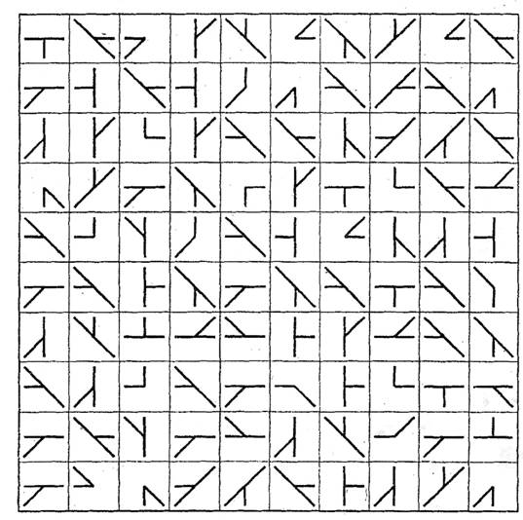

Изучение уровня внимания.

С помощью данной методики можно определить уровень внимания ученика при самостоятельной работе.
Ход выполнения задания: Преподаватель предлагает испытуемым следующее задание: «Материал который вы получите, содержит разные ошибки, в том числе смысловые. Найдите и исправьте их».
Затем раздается текст, для исправления которого не требуется знание правил, а необходимо только внимание. Неисправленная ошибка — это ошибка внимания.
Текст
Старые лебеди склонили перед ним горые шеи. Зимой в саду расцвели яблони. Взрослые и дети толпились на берегу. Внизу над ними расстилалась ледяная пустыня. В ответ я киваю ему рукой. Солнце доходило до верхушек деревьев и тряталось за ним. Сорняки шипучи и плодовиты. Настоле лежала карта нашего города. Самолет сюда, чтобы помочь людям. Скоро удалось мне на машине.
(Текст содержит 10 ошибок).
Обработка результатов
Подсчитать количество ошибок: от 0 до 2 ошибок — высший; от 3 до 4 — средний; от 5 и более — низкий уровни внимания.

Методика «Числа и буквы»

Инструкция:
Перед вами таблица с 49 числами - 25 в мелком шрифте и 24 - в крупном. Нужно отыскивать числа в мелком шрифте от 1 до 25 в возрастающей последовательности, а в крупном от 24 до 1 в убывающей. Делать это надо поочередно: 1 - в мелком шрифте, 24 - в крупном, 2 - в мелком, 23 - в крупном и т.д. Когда найдете число, запишите его в контрольный бланк вместе со стоящей рядом с ним буквой.
Время выполнения задания - 5 мин.
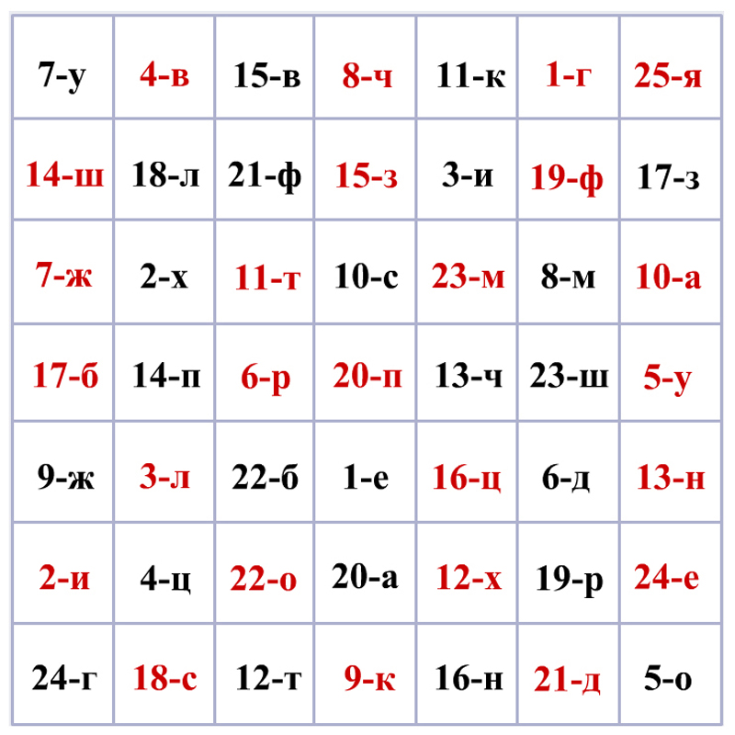

Контрольный бланк:
Мелк.шр.
Крупн.шр.
Результаты: . . . . . . . . . . . . . . . . . . . . . . . . . . . .
Оценка результатов (распределения и переключения внимания):
Количество верных ответов |  | 44-47 | 38-43 | 32-37 | 24-31 | 18-23 | 12-17 | 5-11
Оценка в баллах

Исследование избирательности внимания
МЕТОДИКА МЮНСТЕРБЕРГА

Цель исследования: определить уровень избирательности внимания.
Материал и оборудование: тестовый бланк, карандаш и секундомер.
Процедура исследования:
В предложенном вам наборе букв есть слова. Ваша задача — как можно быстрее просматривая текст, подчеркнуть эти слова за 2 минуты.
Пример: «рюклбюсрадостьуфркнп». Постарайтесь обнаружить замаскированное слово «радость».
Тестовый материал.
бсолнцесвтрпцоцэрайонзг учновостьъхэьгчяфакт
ьуэкзаментрочягщшгцк ппрокуроргурсеабетеорияемтодж
ебьамхоккейтроицафцуйгахт телевизорболджщзхюэлгщь
бпамятьшогхеюжипдрпцх щнздвосприятиейцукен
дшизхьвафыпролдблюбовьаб фырплосдспектакльячсинть
бюнбюерадостьвуфциеждлоррпнародшалдьхэ
ипцгиернкуыфйшрепортажэк жлорлафывюфбьконкурсй
фнячыувскапрлличностьзжэ ьеюдшщглоджинэпри
лаваииедтлжэзбьтрдшжнп ркывкомедияшлдкуйф
отчаяниейфрлньячвтлджэхь гфтасенлабораторияигщдщ
нруцтргшчтлроснованиезхж ьбщдэркентаврсухгвсмтр
психиатриябплмстчьйфясмтщзайэъягнтзхтм

Обработка результатов.
Оценивается количество выделенных слов и количество ошибок (пропущенные и неправильно выделенные слова).
Ключ.
Солнце, район, новость, факт, экзамен, прокурор, теория, хоккей, троица, телевизор, память, восприятие, любовь, спектакль, радость, народ, репортаж, конкурс, личность, комедия, отчаяние, лаборатория, основание, кентавр, психиатрия.
Интерпретация.
1. Если вы обнаружили не более 15 слов, то вам следует уделять больше времени развитию своего внимания. Читайте, записывайте интересные мысли в вашу записную книжку, время от времени перечитывайте свои записи.
2. Если вы обнаружили не более 20 слов, ваше внимание ближе к норме, но иногда оно вас подводит. Вернитесь к тесту, повторите его еще раз. Сверьте свои результаты с ключом к тесту.
3. Если вам удалось обнаружить 24 -25 слов, ваше внимание в полном порядке. Хороший уровень развития внимания помогает вам быстро учиться, продуктивно работать, запоминать информацию и воспроизводить ее в нужный момент.
Исследование объема кратковременной памяти (метод Джекобса)

Цель исследования: определить объем кратковременного запоминания по методике Джекобсона.
Материал и оборудование: бланк с четырьмя наборами рядов чисел, лист для записи, ручка и секундомер.
Процедура исследования:
Исследование можно проводить с одним испытуемым и с группой из 8 – 16 человек. Оно состоит из четырех аналогичных серий. В каждой серии экспериментатор зачитывает испытуемому один из наборов следующих цифровых рядов.

Первый набор Второй набор

5241 7106
96023 89934
254061 856086
7842389 5201570
34682538 82744525
598374623 715843413
6723845207 1524836897

Третий набор Четвертый набор

1372 7106
64805 89934
725318 856086
0759438 5201570
52186355 82744525
132697843 715843413
3844528716 152483689

Элементы ряда предъявляются с интервалом 1с. После прочтения каждого ряда через 2-3 спо команде "Пишите!" испытуемые на листе для записей воспроизводят элементы ряда в том же порядке, в каком они предъявлялись экспериментатором. В каждой серии независимо от результата читаются все семь рядов. Инструкция во всех сериях опыта одинаковая. Интервал между сериями не менее 6-7 мин.
Инструкция испытуемому:
"Я назову Вам несколько цифр. Слушайте внимательно и запоминайте их. По окончании чтения по моей команде "Пишите!", запишите то, что запомнили, в том же порядке, в каком читались цифры. Внимание! Начинаем!"
Обработка результатов:
В процессе обработки результатов исследования необходимо установить:
• ряды, воспроизведенные полностью и в той же последовательности, с которой они предъявлялись экспериментатором. Для удобства их обозначают знаком "+";
• наибольшую длину ряда, который испытуемый во всех сериях воспроизвел правильно;
• количество правильно воспроизведенных рядов, больших чем тот, который воспроизведен испытуемым во всех сериях;
• коэффициент объема памяти, который вычисляют по формуле:

Пк – обозначение объема кратковременной памяти,
А – наибольшая длина ряда, который испытуемый во всех опытах воспроизвел правильно;
С – количество правильно воспроизведенных рядов, больших чем А;
n – число серий опыта, в данном случае – 4.

Анализ результатов:
Для анализа результатов пользуются следующей оценкой уровней объема кратковременного запоминания:

Шкала оценки уровня кратковременного запоминания:

Коэффициентобъема памяти /Пк/ Уровень кратковременного запоминания

10 очень высокий
8-9 высокий
7 средний
6-5 низкий
3-4 очень низкий

Анализируя результаты исследования, важно обратить внимание на крайние варианты получаемых уровней запоминания. Запоминание, равное 10, как правило, является следствием использования испытуемым логических средств или специальных приемов мнемотехники. В редких случаях такое запоминание являет собой феномен.
Если получен очень низкий уровень запоминания, то исследование памяти испытуемого нужно повторить через несколько дней. В норме объем памяти 3-4 вызывается непринятием инструкции.
Низкий и средний уровень кратковременного запоминания может быть повышен благодаря систематической тренировке памяти по специальным программам мнемотехники.

Методика «Память на числа»

Методика предназначена для оценки кратковременной зрительной памяти, ее объема и точности. Задание заключается в том, что испытуемым демонстрируется в течение 20 секунд таблица с двенадцатью двухзначными числами, которые нужно запомнить и после того, как таблица убрана, записать на бланке.
Инструкция:
«Вам будет предъявлена таблица с числами. Ваша задача заключается в том, чтобы за 20 сек., запомнить как можно больше чисел. Через 20 сек. таблицу уберут, и вы должны будете записать те числа, которые вы запомнили».

13 91 47 39
65 83 19 51
23 94 71 87

Оценка кратковременной зрительной памяти производилась по количеству правильно воспроизведенных чисел. Норма взрослого человека – 7 и выше. Методика удобна для группового тестирования.
Тест «Заучивание 10 слов»

Стимульный материал.
Слова односложные или двусложные, имена существительные в единственном числе именительном падеже, не связанные между собой. Слова можно придумать самостоятельно.
Вот несколько вариантов слов для предъявления:
1. Стол, вода, кот, лес, хлеб, брат, гриб, окно, мёд, дом.
2. Дым, сон, шар, пух, звон, куст, час, лёд, ночь, пень.
3. Лес, хлеб, стул, брат, конь, гриб, мед, дом, мяч, куст.
4. Число, хор, камень, гриб, кино, зонт, море, шмель, лампа, рысь
Процедура исследования
Исследование состоит из нескольких этапов. Его проводят в паре испытуемый и экспериментатор. Испытуемого спрашивают о самочувствии и просят удобно расположиться за хорошо освещенным столом.
Испытуемому дается инструкция:
Инструкция: (вариант для детей) состоит из нескольких, этапов;
а) «Сейчас мы проверим твою память. Я назову тебе слова; ты прослушаешь их, а потом повторишь сколько сможешь, в любом порядке».
Слова зачитываются испытуемому четко, не спеша.
б) «Сейчас я снова назову те же самые слова, ты их
послушаешь и повторишь — и те, которые уже называл, и те которые запомнишь сейчас. Называть слова можешь в любом порядке».
Инструкция для взрослых:
а) «Сейчас я прочту несколько слов. Слушайте внимательно. Когда я окончу читать, сразу же повторите столько слов, сколько запомните. Повторять слова; можно в любом порядке».
б) «Сейчас я снова прочту Вам те же слова, и Вы опять должны повторить их, — и те, которые Вы уже назвали и те, которые в первый раз пропустили. Порядок слов не важен».
Далее опыт повторяется без инструкций. Перед следующими 3—5 прочтениями экспериментатор просто говорит: «Еще раз». После 5—6 кратного повторения слов, экспериментатор говорит испытуемому: «Через час Вы эти же слова назовете мне ещё раз». На каждом этапе исследования заполняется протокол. Под каждым воспроизведенным словом в строчке, которая соответствует номеру попытки, ставится крестик. Если испытуемый называет «лишнее» слово, оно фиксируется в соответствующей графе. Спустя час, испытуемый, по просьбе исследователя, воспроизводит, без предварительного зачитывания, запомнившиеся слова, которые фиксируются в протоколе кружочками.
Обработка результатов
На основе подсчета общего количества воспроизведенных слов после каждого предъявления может быть построен график: по горизонтали откладывается число повторений, по вертикали — число правильно воспроизведенных слов. Существенна прежде всего качественная оценка результатов исследования: по характеру выполнения методики можно судить об особенностях запоминания, воспроизведения и сохранения, а также утомляемости больных.
Протокол методики «Заучивание 10 слов»
Фамилия, имя, отчество —————————————Дата ———Возраст—————
Исследование памяти с помощью методики заучивания десяти слов
Набор слов | Порядок предъявления
Набор слов | 1 | 2 | 3 | 4 | 5 | 6 | 7 | 8 | 9 | 10
1
2
3
4
5
6
7
8
9
10
Общее количество
воспроизведенных слов
Оценка результатов
В норме при первом предъявлении воспроизводится 3-5 слов, при пятом - 8-10. Отсроченное воспроизведение - 7 - 9 слов.
4 балла - Высокий уровень - запомнил 9 - 10 слов после 5-го предъявления, 8-9 слов при отсроченном воспроизведении.
3 балла - Средний уровень - запомнил 6 - 8 слов после 5-го предъявления, 5 - 7 слов при отсроченном воспроизведении.
2 балла - Ниже среднего - запомнил 3 - 5 слов после 5-го предъявления, 3 - 4 слова при отсроченном воспроизведении.
1 балл - Низкий уровень - запомнил 0 - 2 слова после 5-го предъявления, 0 - 2 слов при отсроченном воспроизведении, или в возрасте 6-7 лет не вступает в контакт, или не может себя организовать для выполнения данной деятельности.
Интерпретация результатов
По этому протоколу может быть составлена "кривая запоминания". Для этого по горизонтальной оси откладываются номера повторения, а по вертикальной — число правильно воспроизведенных слов. По данному примерному протоколу кривая примет следующий вид.
Методика «Определение объема кратковременной зрительной памяти»
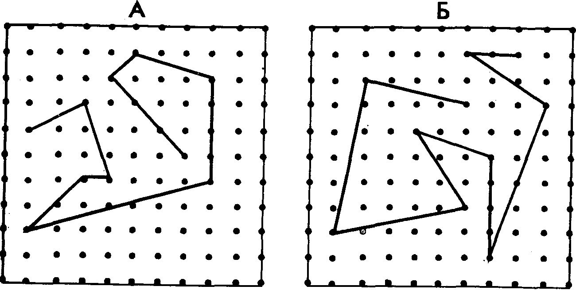
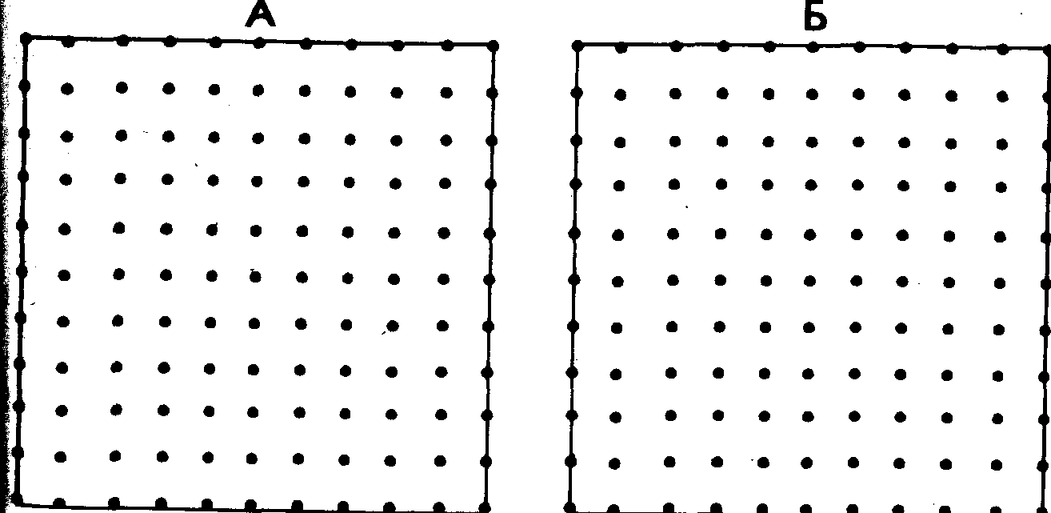

Ребенку поочередно предлагают каждый из двух рисунков. После предъявления каждой части рисунка, А и Б, ребенок получает трафаретную рамку с просьбой нарисовать на ней все линии, которые он видел и запомнил на каждой части рисунка. По результатам двух опытов устанавливается среднее количество линий, которое он воспроизвел по памяти правильно. Правильно воспроизведенной считается линия, длина и ориентация которой не ненамного отличаются от длины и ориентации соответствующей линии на исходном рисунке (отклонение начала и конца линии не более чем на одну клетку, при сохранении угла ее наклона). Полученный показатель, равный числу правильно воспроизведенных линий, рассматривается как объем зрительной памяти.

Методика «Оценка оперативной зрительной памяти»

Оперативную зрительную память ребенка и ее показатели можно определить при помощи следующей процедуры. Ребенку последовательно, на 15 сек. каждая, предлагаются карточки-задания, представленные в виде шести по-разному заштрихованных треугольников. После просмотра очередной карточки она убирается и вместо нее предлагается матрица, включающая 24 разных треугольника, среди которых находятся и те шесть треугольников, которые ребенок только что видел на отдельной карточке. Задание заключается в том, чтобы отыскать и правильно указать в матрице все шесть изображенных на отдельной карточке треугольников.
Ошибками считаются неправильно указанные в матрице треугольники или те из них, которые ребенок не смог по какой-либо причине найти.
Практически для получения этого показателя поступают следующим образом. По всем четырем карточкам определяется количество правильно найденных на матрице треугольников и их общая сумма делится на 4. Это и будет среднее число правильно указанных треугольников. Данное число затем вычитается из 6, и полученный результат рассматривается как среднее количество допущенных ошибок.
Затем определяют среднее время работы ребенка над заданием, которое в свою очередь получается путем деления общего суммарного времени работы ребенка над всеми четырьмя карточками на 4.
Момент окончания времени работы ребенка над поиском реугольников в общей матрице определяется экспериментатором при помощи вопроса к ребенку: "Ты уже все сделал, что мог?" Как только ребенок утвердительно ответит на данный вопрос и практически прекратит поиск треугольников в матрице, считается, что он завершил свою работу. Деление среднего времени работы ребенка над поиском на матрице шести треугольников на количество допущенных ошибок позволяет, наконец,
получить искомый показатель.
Для того чтобы ускорить процесс добывания информации о том, правильно или неправильно ребенок отыскал в матрице нужные треугольники, рекомендуется воспользоваться их идентификацией по номерам, которые стоят в левом нижнем углу под каждый из треугольников в матрице. Так, например, первому набору из шести треугольников (номер набора обозначен римской цифрой, расположенной под ним) в матрице соответствуют треугольники со следующими номерами: 1, 8, 12, 14, 16; второму набору – 2, 7, 15, 18, 19, 21; третьему набору 4, 6, 10, 11, 17, 24; четвертому набору – 5, 9, 13, 20, 22, 23.
Карточки с треугольниками, предъявляемые ребенку в методике оценки оперативной зрительной памяти.
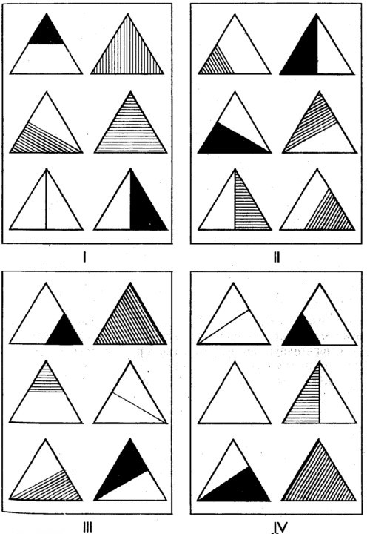

Матрица для поиска (узнавания) экспонированных карточек с треугольниками в методике оценки оперативной зрительной памяти.
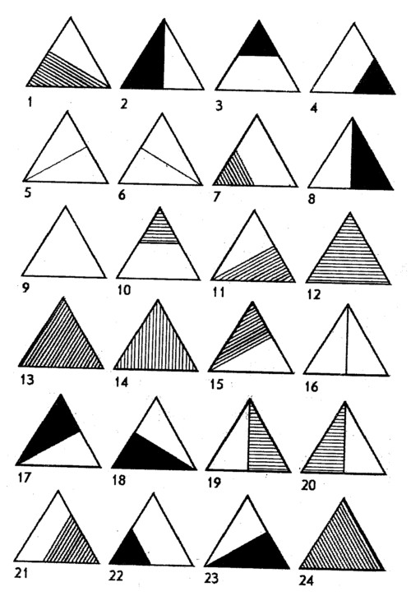

Методика «Узнай фигуры»

Эта методика - на узнавание. Данный вид памяти появляется и развивается у детей в онтогенезе одним из первых. От развитости данного вида существенно зависит становление других видов памяти, в том числе запоминания, сохранения и воспроизведения.
В методике детям предлагаются картинки в сопровождении следующей инструкции: «Перед вами 5 картинок, расположенных рядами. Картинка слева отделена от остальных двойной вертикальной чертой и похожа на одну из четырех картинок, расположенных в ряд справа от нее. Необходимо как можно быстрее найти и указать на похожую картинку».
Сначала для пробы ребенку предлагают решить эту задачу на картинках, изображенных в ряду под номером 0, затем — после того, как экспериментатор убедился в том, что ребенок все понял правильно, предоставляют возможность решить эту задачу на картинках с номерами от 1 до 10.
Эксперимент проводится до тех пор, пока ребенок не решит все 10 задач, но не больше чем 1,5 мин даже в том случае, если ребенок к этому времени не справился со всеми задачами.

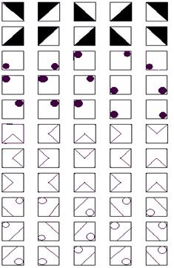

Оценка результатов
10 баллов — ребенок справился со всеми задачами меньше, чем за 45 сек.
8-9 баллов — ребенок справился со всеми задачами за время от 45 до 50 сек.
6-7 баллов — ребенок справился со всеми предложенными задачами в течение периода времени от 50 до 60 сек.
4-5 баллов — ребенок справился со всеми задачами за время от 60 до 70 сек.
2-3 балла — ребенок решил все задачи за время от 70 до 80 сек.
0-1 балл — ребенок решил все задачи, затратив на это более чем 80 сек.
Выводы об уровне развития
10 баллов — очень высокий.
8-9 баллов — высокий.
4-7 баллов — средний.
2-3 балла - низкий.
0-1 балл — очень низкий.

Методика «Количественные отношения»

Данная методика предназначается для оценки логического мышления взрослого человека и подростков. Обследуемым предлагаются для решения 18 логических задач. Каждая из них содержит 2 логические посылки, в которых буквы находятся в некоторых численных взаимоотношениях между собой. Опираясь на предъявленные логические посылки, надо решить, в каком соотношении находятся между собой буквы, стоящие под чертой. Время решения 5 мин.
Инструкция:
«Вам предложены 18 логических задач, каждая из которых имеет две посылки. В каждой задаче Вам необходимо указать, в каком отношении находятся буквы, стоящие под чертой. Время решения всех задач — 5 мин».
Стимульный материал
1.
А больше Б в 9 раз
Б меньше В в 4 раза
В А

2.
А меньше Б в 10 раз
Б меньше В в 6 раз
А В

3.
А больше Б в 3 раза
Б меньше В в 6 раз
В А

4.
А больше Б в 4 раза
Б меньше В в 3 раза
В А

5.
А меньше Б в 3 раза
Б больше В в 7 раз
А В

6.
А больше Б в 9 раз
Б меньше В в 12 раз
В А

7.
А больше Б в 6 раз
Б больше В в 7 раз
А В

8.
А меньше Б в 3 раза
Б больше В в 5 раз
В А

9.
А меньше Б в 10 раз
Б больше В в 3 раза
В А

10.
А меньше Б в 2 раза
Б больше В в 8 раз
А В

11.
А меньше Б в 3 раза
Б больше В в 4 раза
В А

12.
А больше Б в 2 раза
Б меньше Вв 5 раз
А В

13.
А меньше Б в 5 раз
Б больше В в 6 раз
В А

14.
А меньше Б в 5 раз
Б больше В в 2 раза
А В

15.
А больше Б в 4 раза
Б меньше В в 3 раза
В А

16.
А меньше Б в 3 раза
Б больше Вв 3 раза
А В

17.
А больше Б в 4 раза
Б меньше В в 7 раз
В А

18.
А больше Б в 3 раза
Б меньше В в 5 раз
А В

Обработка результатов.
Подсчитывается количество правильных ответов. Норма взрослого человека — 10 и более.
Правильные ответы
1. В<А
2. А<В
3. В>А
4. В<А
5. А>В
6. В>А
7. А<В
8. В<А
9. В>А
10.А>В
11.В<А
12.А<В
13.В<А
14.А<В
15.В<А
16.А<В
17.В>А
18. А>В
Оценка результатов
За каждую правильно решенную задачу испытуемый получает по 0,5 балла. Максимальная сумма баллов, которую может набрать один испытуемый за решение всех 20 задач, равна 10. Если результат оказался равным целому числу баллов с половиной, то он округляется до ближайшего большего числа. Например, результат 8,5 баллов в итоге округляется до 9,0 баллов.
Выводы об уровне развития
10 баллов — очень высокий.
8-9 баллов — высокий.
4-7 баллов — средний.
2-3 балла — низкий.
0-1 балл — очень низкий.

Методика «Интеллектуальная лабильность»

Цель: исследование лабильности, то есть способности переключения внимания, умения быстро переходить с решения одних задач на выполнение других, не допуская при этом ошибок.
Материал: специальный бланк для ответов, выдается каждому испытуемому. Описание: методика состоит из ряда нескольких несложных заданий, которые зачитываются экспериментатором. На решение каждого задания отводится от 3 до 5 секунд. Ответы испытуемого фиксируются на специальном бланке. Методика предназначена для взрослых испытуемых.
Инструкция:
―Будьте внимательны. Работайте быстро. Прочитанное мною задание не повторяется. Внимание! Начинаем!‖
Тестовый материал
(Квадрат 1). Напишите первую букву имени Сергей и последнюю букву первого месяца года (3 сек.)
(Квадрат 4). Напишите слово ПАР так, чтобы любая одна буква была написана в треугольнике (3 сек.)
(Квадрат 5). Разделите четырехугольник двумя вертикальными и двумя горизонтальными линиями (4 сек.)
(Квадрат 6). Проведите линию от первого круга к четвертому так, чтобы она проходила под кругом № 2 и над кругом № 3 (3 сек.)
(Квадрат 7). Поставьте плюс в треугольнике, а цифру 1 в том месте, где треугольник и прямоугольник имеют общую площадь (3 сек.)
(Квадрат 8). Разделите второй круг на ТРИ, а четвертый на ДВЕ части (4 сек.)
(Квадрат 10). Если сегодня не среда, то напишите предпоследнюю букву вашего имени (3 сек.)
(Квадрат 12). Поставьте в первый прямоугольник плюс, третий зачеркните, в шестом поставьте 0 (4 сек.)
(Квадрат 13). Соедините точки прямой линией и поставьте плюс в меньшем треугольнике (4 сек.)
(Квадрат 15). Обведите кружком одну согласную букву и зачеркните гласные (4 сек.)
(Квадрат 17). Продлите боковые стороны трапеции до пересечения друг с другом и обозначьте точки пересечения последней буквой названия Вашего города (4 сек.)
(Квадрат 18). Если в слове СИНОНИМ шестая буква гласная, поставьте в прямоугольнике цифру 1 (3 сек.)
(Квадрат 19). Обведите большую окружность и поставьте плюс в меньшую (3 сек.)
(Квадрат 20). Соедините между собой точки 2, 4, 5, миновав 1 и 3 (3 сек.)
(Квадрат 21). Если два многозначных числа неодинаковы, поставьте галочку на линии между ними (2 сек.)
(Квадрат 22). Разделите первую линию на три части, вторую на две, а оба конца третьей соедините с точкой А (4 сек.)
(Квадрат 23). Соедините конец первой линии и верхним концом второй, а верхний конец второй - с нижним концом четвертой (3 сек.)
(Квадрат 24). Зачеркните нечетные цифры и подчерните четные (5 сек.)
(Квадрат 25). Заключите две фигуры в круг и отведите их друг от друга вертикальной линией (4 сек.)
(Квадрат 26). Под буквой А поставьте стрелку, направленную вниз, под буквой В стрелку, направленную вверх, под буквой С - галочку (3 сек.)
(Квадрат 27). Если слово ДОМ и ДУБ начинаются на одну и ту же букву, поставьте между ромбами минус (3 сек.)
(Квадрат 28). Поставьте в крайней слева клеточке О, в крайней справа плюс, в середине проведите диагональ (3 сек.)
(Квадрат 29). Подчеркните снизу галочки, а в первую галочку впишите букву А (3 сек.)
(Квадрат 30). Если в слове ПОДАРОК третья буква не И, напишите сумму чисел 3+5 (3 сек.)
(Квадрат 31). В слове САЛЮТ обведите кружком согласные буквы, а в слове ДОЖДЬ зачеркните гласные (4 сек.)
(Квадрат 32). Если число 54 делится на 9, опишите окружность вокруг четырехугольника (3 сек.)
(Квадрат 33). Проведите линию от цифры 1 к цифре 7 так, чтобы она проходила под четными цифрами и над нечетными (4 сек.)
(Квадрат 34). Зачеркните кружки без цифр, кружки с цифрами подчеркните (3 сек.)
(Квадрат 35). Под согласными буквами поставьте стрелку, направленную вниз, а под гласными - стрелку, направленную влево (5 сек.)
(Квадрат 36). Напишите слово МИР так, чтобы первая буква была написана в круге, а вторая в прямоугольнике (3 сек.)
(Квадрат 37). Укажите стрелками направления горизонтальных линий
вправо, а вертикальных - вверх (5 сек.)
(Квадрат 39). Разделите вторую линию пополам и соедините оба конца первой линии с серединой второй (3 сек.)
(Квадрат 40). Отделите вертикальными линиями нечетные цифры от четных (5 сек.)
(Квадрат 41). Над линией поставьте стрелку, направленную вверх, а под линией - стрелку, направленную влево (2 сек.)
(Квадрат 42). Заключите букву М в квадрат, К в круг, О в треугольник (4 сек.)
(Квадрат 43). Сумму чисел 5+2 напишите в прямоугольнике, а разность этих же чисел - в ромбе (4 сек.)
(Квадрат 44). Зачеркните цифры, делящиеся на 3, и подчеркните остальные (5 сек)
(Квадрат 45). Поставьте галочку только в круг, а цифру 3 - только в прямоугольник (3 сек.).
(Квадрат 46). Подчеркните буквы и обведите кружками четные цифры (5 сек.)
(Квадрат 47). Поставьте нечетные цифры в квадратные скобки, а четные - в круглые (5 сек.) Обработка результатов и интерпретация: Оценка производится по количеству ошибок. Ошибкой считается и пропущенное задание. Нормы выполнения: 0 - 4 ошибки - хорошая способность к обучению; 5 - 9 ошибок - средняя лабильность; 10 - 14 ошибок - низкая лабильность, трудности в переобучении; 15 и более ошибок - мало успешен в любой деятельности, в учебной в том числе.

Бланк к методике «Интеллектуальная лабильность»

